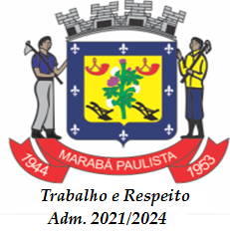 | PREFEITURA MUNICIPAL DE MARABÁ PAULISTA  Rua Cafelândia, 135 – Fone (18) 3996-1142 – CEP: 19.430-000  CNPJ: 45.725.355/0001-86 – e-mail: licitacao@marabapaulista.sp.gov.br  _{ESTADO DE SÃO PAULO}
AVISO DE REPUBLICAÇÃO DE LICITAÇÃO

PUBLICAÇÃO PREGÃO ELETRONICO N°006/2023

PROCESSO LICITATORIO N° 006/2023

OBJETO: AQUISIÇÃO DE 3(Três) VEICULOS TIPO SEDAN 0 KM PARA O MUNICIPIO DE MARABA PAULISTA-SP.

Chamado para EDITAL e sessão de julgamento do objeto supra para o dia 29 de MARÇO de 2023, as 08h30min, ao qual, o mesmo deverá ser retirado na sede da prefeitura municipal de Marabá Paulista – SP setor de licitação, na rua Cafelândia n°135, centro de Marabá Paulista – SP, no horário de expediente ou seja das 07:30 a 11:00 e das 12:30 as 17:00 , observados os prazo legais, Telefone para contato ou duvidas (18) 3996-1142 ou pelo e-mail: licitacao@marabapaulista.sp.gov.br, através do site do município https://www.marabapaulista.sp.gov.br/ .AS entregas das propostas será realizada através do site https://www.portaldecompraspublicas.com.br/ .

A partir de 15 de março as 08h00 até o dia 29 de março as 08h00min.

A sessão eletrônica será realizada na plataforma https://www.portaldecompraspublicas.com.br/ e está prevista para o dia 29 de março de 2023 as 08h30min.

APARECIDO NASCIMENTO SOBRAL
PREFEITO MUNICIPAL

